Geometria descritiva
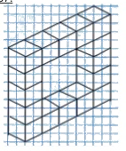
Ao final da atividade se autoavalie e coloque sua nota de DPO.

INDIVIDUAL

1. Use a malha quadriculada dada para representar as vistas Frontal, Lateral e Superior da imagem dada.
Frente

Lado
DPO: ___ ___ ___

